


Documentation d’installation



Equipe NeoWims : Clients :

Jean-Ananda BOULE  Aurélien SORIA  Sylvain PAJANISSAMY  Anaïs VIALE | David Doyen  Magdalena Kobylanski  Pascal Romon

Mise à jour :

Version | Date | Auteur | Motif
1.0 | 01/03/2015 | NeoWims | Version initiale

Validation du document :

Nom | Fonction | Date
Jean-Ananda BOULE | Chef de projet | 01/03/2016
Anaïs VIALE | Qualité documentation | 01/03/2016

Diffusion :

Nom | Pour validation | Pour info
Jean-Ananda BOULE |  | X
Anaïs VIALE |  | X
Aurélien SORIA |  | X
Sylvain PAJANISSAMY |  | X
FORAX Rémi | X
FINKEL Philippe | X

Table des matières

Table des matières
Introduction
Architecture d’installation
Installation en générale
Importation de la BDD Wims vers xWims
Installer un serveur d’application - Wildfly
Connecter le serveur d’application avec la BDD xWims
Connecter le serveur d’application avec le serveur mail pour l’inscription
Etape 1 - se rendre sur la page de configuration du serveur
Etape 2 - aller sur l’onglet Configuration puis Subsystem puis Mail
Etape 3 : ajouter une Mail Session
Etape 4 - configurer la session xwims
Etape 5 - configurer le fichier xml
Modifier webapp.war
Déployer l’application xWims sur le serveur d’application
Importation de la BDD Wims vers xWims
Etape principale - Mise en place de l’importation
Etape optionnelle - Régénération du fichier dbimport.jar
Tester l’application sur le serveur

Introduction

Ce document présente comment installer l’ensemble de l‘infrastructure nécessaire pour déployer le projet xWims et le rendre fonctionnel.

Architecture d’installation

Voici un schéma représentant l’architecture et les différents composants à installer et à configurer qui la constitue.

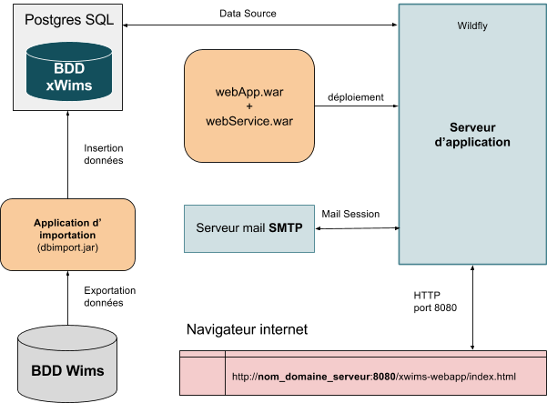

Si l’on a besoin de changer des paramètre de l’architecture de l’installation il faudra changer la configuration détaillée dans ce document et dans certains cas régénérer le jar de déploiement à partir du code source.

Installation en générale

L’installation des composant se fait en suivant ces différentes étapes :

Pré-requis: Java 1.8 est nécessaire.

- Création de la base de données xWims
Création de la structure vide de la base de données de xWims.

- Installer un serveur d’application - Wildfly
Il permet d’exécuter l’application xWims et de lier les différents composants de l’architecture.

- Connecter le serveur d’application avec la base de données xWims
Cela permet de lier la base de données de xWims avec les services de l’application xWims.

- Connecter le serveur d’application avec le serveur mail pour l’inscription
Cela permet d’envoyer un mail d’inscription pour confirmer la validité de l’adresse mail de l’utilisateur.

- Configurer le port et l’interfasse de transmission du serveur d’application
Pour que le serveur émette correctement sur le bon port et la bonne interface afin d’accéder aux services de xWims via le navigateur internet.

- Déployer l’application xWims sur le serveur d’application
Ajouter et déployer l’applicatin xWims sur le serveur.

- Importer de la base de données Wims vers base de données xWims
Pour obtenir le contenu de la base de données de wims dans xWims.

- Tester l’application sur le serveur
Tester sur le navigateur pour confirmer le fonctionnement de l’installation.

- Changer le port d’accès pour xWims
Si vous avez besoin de changer dans un second temps le port d'émission du l’application xWims.

Importation de la BDD Wims vers xWims

Pour cette première étape nous mettons en place cette partie de schéma :

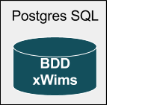

- Installer Postgres :

Télécharger et installer Le système de basse de données Postgres SQL à l’adresse suivante : http://www.postgresql.org/download/

et le logiciel de gestion et d’administration de base de données phpPgAdmin à l’adresse suivante : http://phppgadmin.sourceforge.net/doku.php?id=download

Il faut ensuite lancer phppgadmin et le configurer avec postgres sql.

- Création de la BDD :
Créer la base de donnée xWims sur Posgres SQL :

/!\ - Le fichier jar d’importation par défaut est configuré pour que le nom d’utilisateur soit “xwims” et que le mot de passe soit également “xwims”. Pour changer cela, il faut régénérer après avoir modifié le fichier persistence.xml

La manipulation liée au changement d’utilisateur est détaillée plus bas dans la partie “Importation de la BDD Wims vers xWims”.

Ensuite, pour créer la base de données xwims, il faut se connecter à phpPgAdmin à partir du navigateur
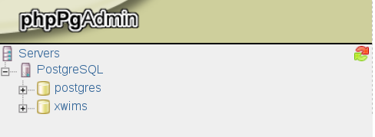
En cas de problème pour créer les tables, exécuter les deux commandes suivantes dans postgres peut résoudre le problème:

grant usage on schema public to public;
grant create on schema public to public;

Installer un serveur d’application - Wildfly

Pour cette première étape nous mettons en place cette partie de schéma :


Installer un serveur WildFly sur le serveur principal de Wims

Pour installer le serveur wildfly il est nécessaire de le télécharger sur le site suivant : http://wildfly.org/downloads/
La version requise est la 10.

Exemple d’installation: http://www.objis.com/formation-java/tutoriel-installation-demarrage-arret-wildfly-9-standalone-domaine.html

De plus, pour avoir accès à la configuration du serveur il faut ajouter un utilisateur en ligne de commande avec le script qui localisé dans le dossier suivant :
<wildfly version>/bin/ -> par exemple (~/wildfly-10.0.0.Final/bin/)

et indiquer les information suivante à l’exécution du script add-user.sh

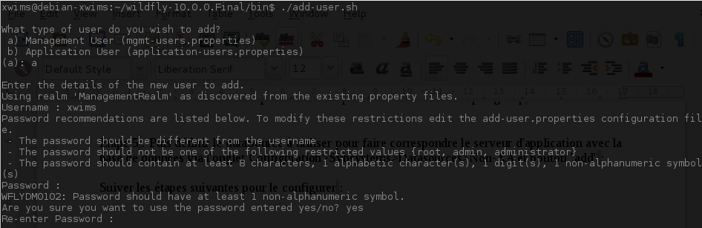
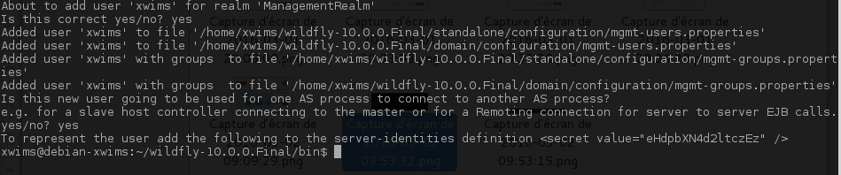

Afin de rendre accessible le serveur wildfly autrement qu’en localhost, il est nécessaire de modifier sa configuration dans le fichier standalone.xml:

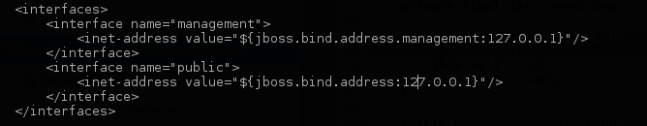
Ainsi, il est préférable de remplacer les deux adresses 127.0.0.1 par 0.0.0.0

Enfin, pour lancer le serveur, il est nécessaire d'exécuter la commande suivante dans le dossier wildfly_folder/bin
./standalone.sh

Le serveur d’application est maintenant lancé et fonctionnel

L’utilisateur précédemment créé va être utilisé pour se connecter sur l'interface de configuration à l’adresse suivante : http://server_address:9990/console/App.html

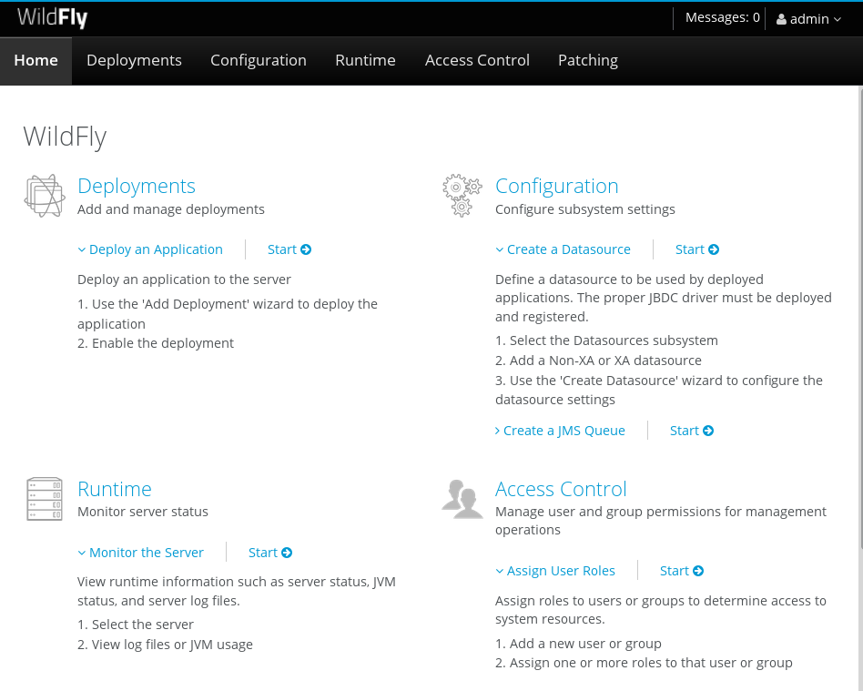

Connecter le serveur d’application avec la BDD xWims

Pour cette première étape nous mettons en place cette partie de schéma :
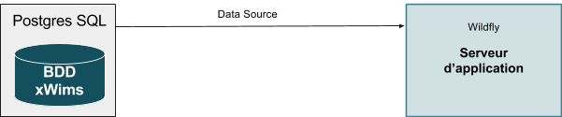

Il faut dans une premier temps lancer le serveur wildfly en stand-alone et aller sur l’interface admin à l’adresse suivante : http://server_address:9990/console/App.html

Il faut maintenant connecter la base de données avec le serveur d’application.
Pour cela, vous devez configurer ce connecteur qui s'appelle un Datasource.

Etape 1 : télécharger le driver postgersql-9.1-901.jdbc4.jar à l'adresse suivante : https://jdbc.postgresql.org/download.html

Etape 2 : lancer le serveur Wildfly à partir du fichier suivant : ./<wild_fly_home>/bin/standalone.sh

Etape 3 : A partir du navigateur internet accéder à l'interface de configuration du serveur à partir de l'interface suivante : http://server_address:9990/console/App.html

Etape 4 : définir le driver de déploiement utilisé via l'onglet Deployement et en appuyant sur le bouton ''Add''.

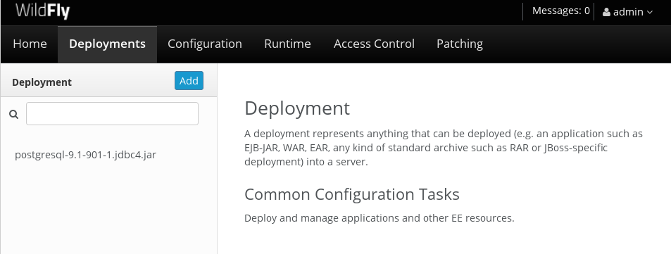

Il faut ensuite suivre les instruction suivantes pour créer le déploiement avec le driver postgresql :
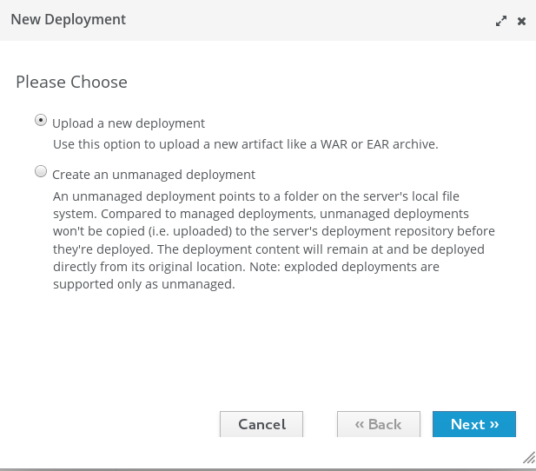

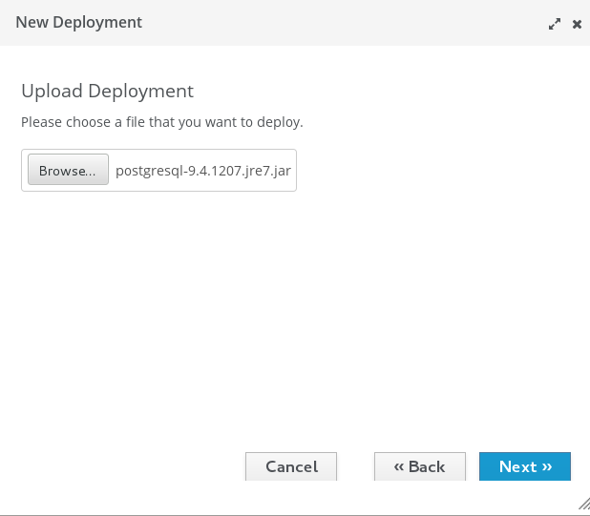

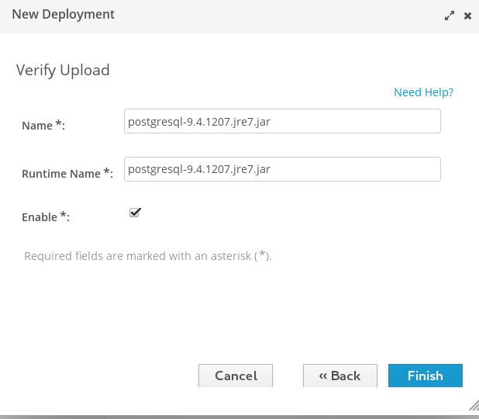

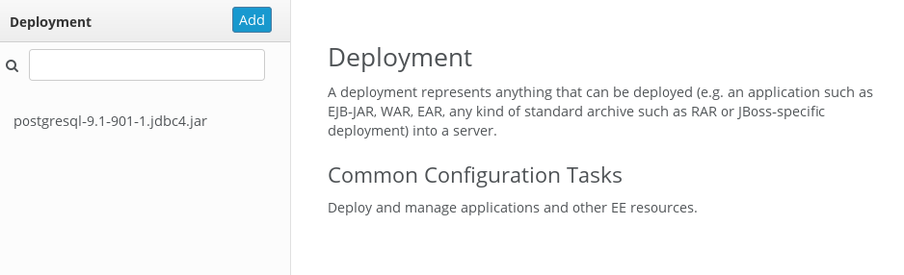

Etape 5 : Puis définir le dataSource à utiliser pour faire correspondre le serveur d'application avec la base de données via l'onglet Configuration>Sybsystems>Datasources>Non-XA et bouton ''add'' :

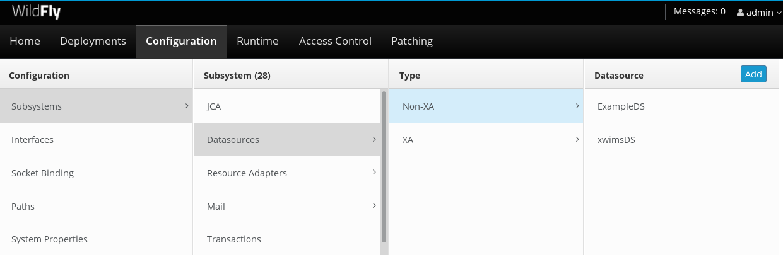Suivez les étapes suivantes pour le configurer :
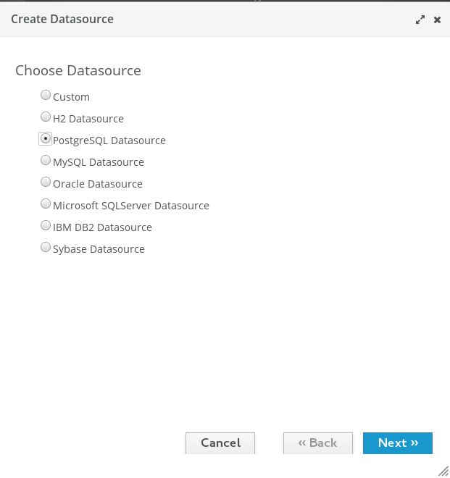
:
- ajoutez le nom du datasource
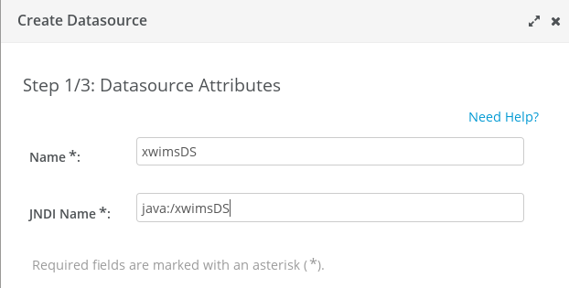

Ajoutez le driver postgresql chargé précédemment :

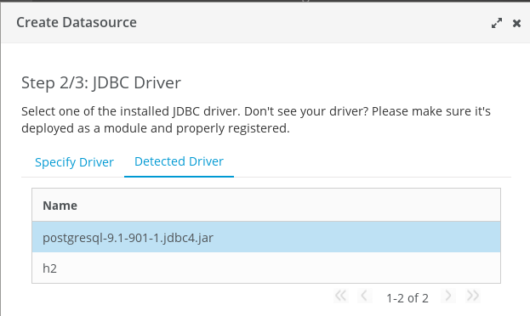

Donnez les paramètres de configuration suivants :
. Pour la connexion de l’URL définir jdbc:postgresql://”adresse du serveur”:”son port”/xwims
. Pour le user : L’utilisateur de la base de donnée ainsi que sont mot de passe sont nécessaires.

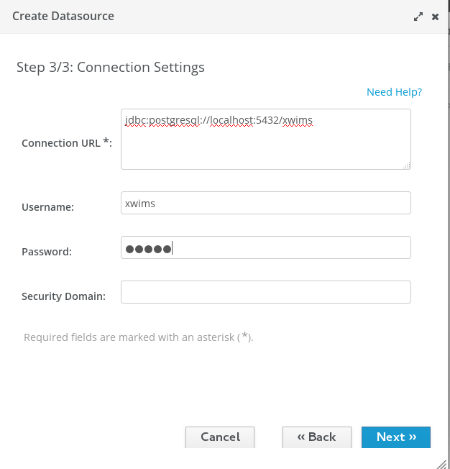

Maintenant testez la connexion :
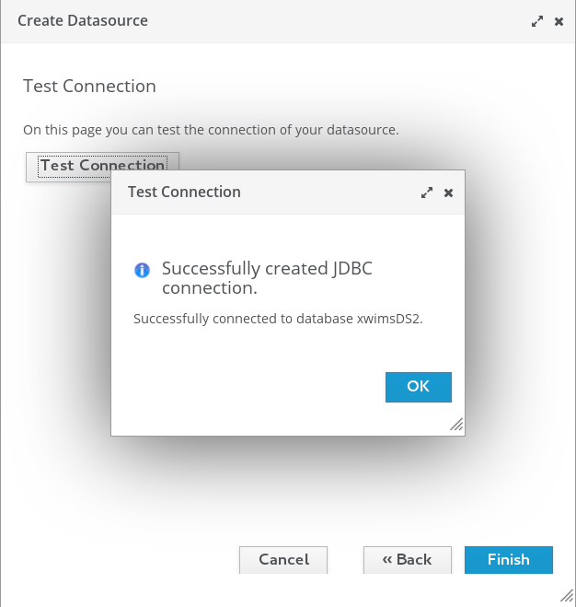

Connecter le serveur d’application avec le serveur mail pour l’inscription

Pour cette première étape nous mettons en place cette partie de schéma :
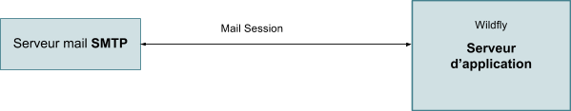

Pour que le système d’inscription des utilisateurs fonctionne il faut définir une Mail session dans le serveur qui fait fonctionner notre application (xWims) pour que les nouveaux utilisateur valide l’authenticité de leur adresse mail.
Dans notre cas nous utilisons Wildfly 10 et la description de configuration se ferra à partir de celui-ci.

Etape 1 - se rendre sur la page de configuration du serveur
http://server_address:9990/console/App.html#home

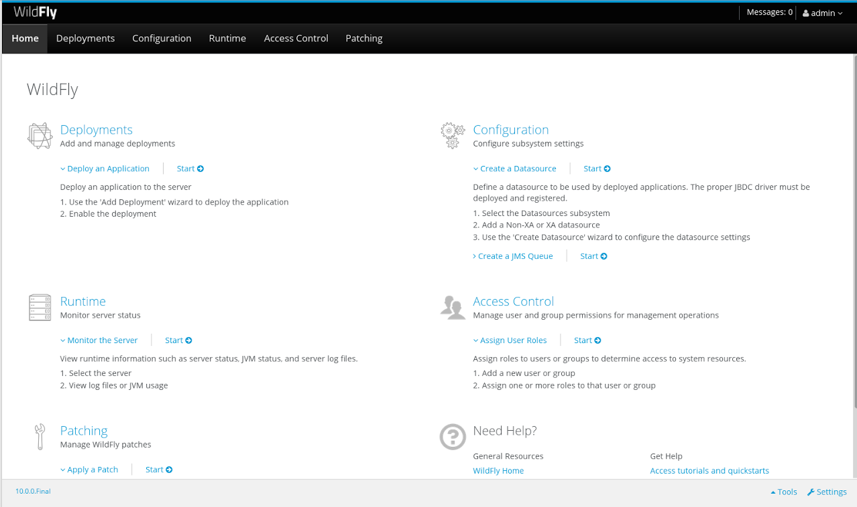

Etape 2 - aller sur l’onglet Configuration puis Subsystem puis Mail

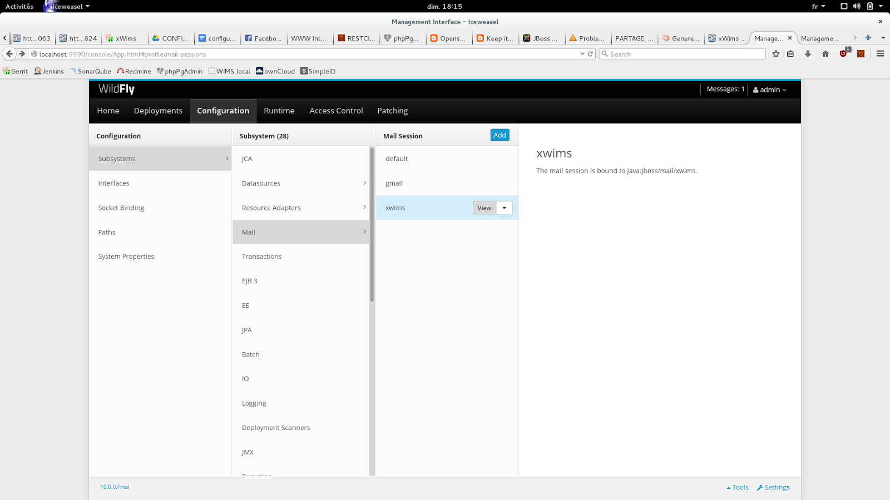

Etape 3 : ajouter une Mail Session

nom : xwims
JNDI Name : java:jboss/mail/xwims

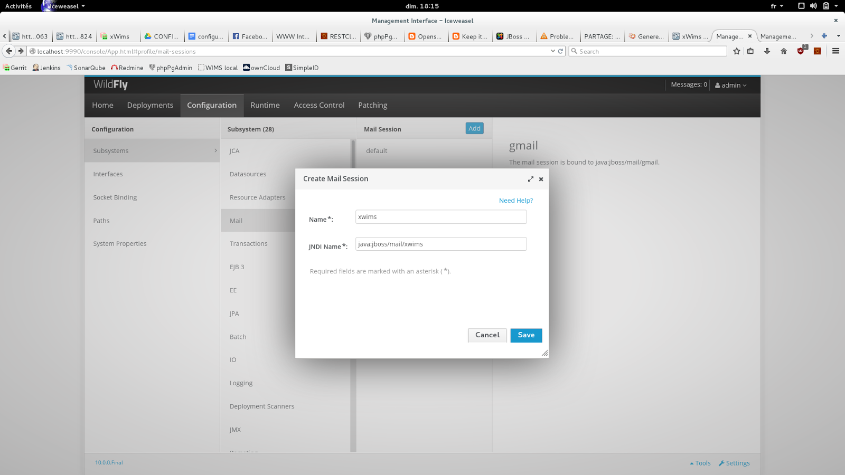

Etape 4 - configurer la session xwims

Cliquez sur le bouton “View”

Puis configurer la mail session :

Socket Binding : mail-smtp
Type : smtp
Username : votre @ email (pour nous : xwims.project@gmail.com)
Password : le mot de passe de votre adresse email (ici : xwimsxwims)
cocher “use SSL”

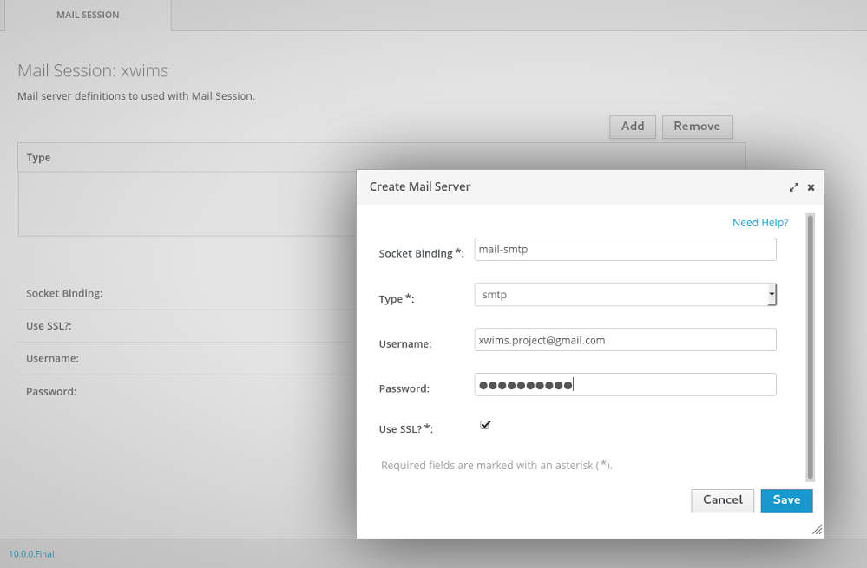

Redémarrez votre serveur.

Etape 5 - configurer le fichier xml
Une fois la configuration sur le serveur faite, allez sur le fichier <wild_fly_home>/standalone/configuration/standalone.xml

et replacez les lines:

<outbound-socket-binding name="mail-smtp">
<remote-destination host="localhost" port="25"/>
</outbound-socket-binding>

par :

<outbound-socket-binding name="mail-smtp">
<remote-destination host="nom_de_domaine_de_votre_serveur" port="port d’écoute"/>
</outbound-socket-binding>

Par exemple pour notre exemple avec le serveur gmail nous utilisons la configuration suivantes :

<outbound-socket-binding name="mail-smtp">
<remote-destination host="smtp.gmail.com" port="465"/>
</outbound-socket-binding>

Modifier webapp.war

Afin de permettre à l’interface graphique de se connecter aux bonnes adresses lors d’une utilisation distante de xWims, il est nécessaire de redéfinir ces dernières.
Pour cela, il faut modifier le fichier xwims-webapp/src/main/webapp/js/angular/controllerWorksheet.js afin de modifier les deux URL. Cela peut se faire directement en modifiant le war ou en regénérant directement le war avec eclipse après avoir modifié les deux valeurs. (Fichier -> Exporter -> War -> Webapp)

Déployer l’application xWims sur le serveur d’application

Pour cette première étape nous mettons en place cette partie de schéma :
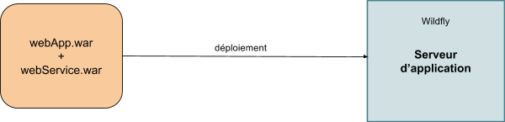

Maintenant que tous les connecteurs sont mis en place nous pouvons déployer les fichier web-service.war et web-app.war sur le serveur d'application.

Pour ce faire il faut vous rendre sur son interface de configuration et ajouter les fichier de déploiement à partir de l'onglet Deployments :

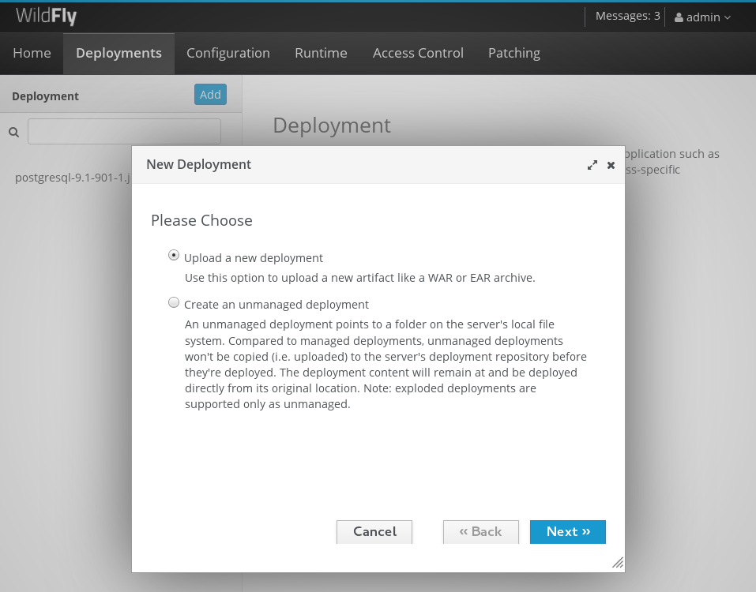

Importation de la BDD Wims vers xWims

Etape principale - Mise en place de l’importation
Pour cette étape nous mettons en place cette partie de schéma :

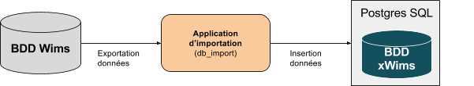

L'architecture de la base est en place mais la base de données de wims n’a pas encore été importée dans xWims.

Pour ce faire il faut dans un premier temps changer les droits d'accès du dossier /wims_folder/public_html/bases/sys/ dans wims avec la commande suivante :

sudo chmod 644 -R /wims_folder/public_html/bases/sys/

L’idée est de rendre le dossier sys accessible à l’utilisateur executant le script dbimport. Une autre solution serait de faire exécuter le script d’import par l’utilisateur wims ou encore d'exécuter le script en tant que root.

Puis exécutez le fichier dbimport.jar avec la commande java -jar suivante :

java -jar dbimport.jar /home/xwims/git/xWims/Tools/dbimport/lang_file /home/xwims/wims http://server_address/wims/ http://server_address:8080/ xwims

Les paramètres suivant correspondent à :
- dbimport.jar : le chemin jusqu’au fichier dbimport.jar
- /home/xwims/git/xWims/Tools/dbimport/lang : fichier de configuration d’encodage des fichiers de langues dans wims
- http://server_address/wims/ : adresse du serveur Wims
- http://server_address:8080/ :adresse du serveur xWims
- xwims : mot de passe de l’utilisateur ROOT standard xwims@localhost

/!\ Si une erreur apparait de type “INFO: Unable to retrieve [EXERCISE IDENTIFIER] wording from wims. If this message appears for all exercises, please check your wims URL.” de très nombreuses fois, le serveur wims est peut etre surchargé ou inaccessible. Vérifiez cela et relancez le script après avoir supprimé à nouveau le contenu de la base.

Etape optionnelle - Régénération du fichier dbimport.jar

Si vous avez changé les identifiants ou l’adresse de la base de données xWims, il faut régénérer dbimport.jar avec ses nouveaux paramètres. Pour cela, il faut utiliser un éditeur de texte et modifier le fichier persistance.xml à l’adresse suivante : xWims/Tools/dbimport/src/main/java/META-INF/persistance.xml

Indiquez l’adresse de la base de données pour javax.persistence.jdbc.url.
Indiquez les paramètres d’authentification avec le champs javax.persistence.jdbc.user pour le nom de l’utilisateur et javax.persistence.jdbc.password pour sont mot de passe.

<property name="javax.persistence.jdbc.url" value="jdbc:postgresql://localhost/xwims" />
<property name="javax.persistence.jdbc.user" value="xwims" />
<property name="javax.persistence.jdbc.password" value="xwims" />

Une fois ces changements sauvegardés, il faut régénérer la jar, avec Eclipse par exemple ou directement par le compilateur java.
Exemple avec Eclipse:
Après avoir importé le projet dans eclipse (Import de type maven project), dans le menu File:
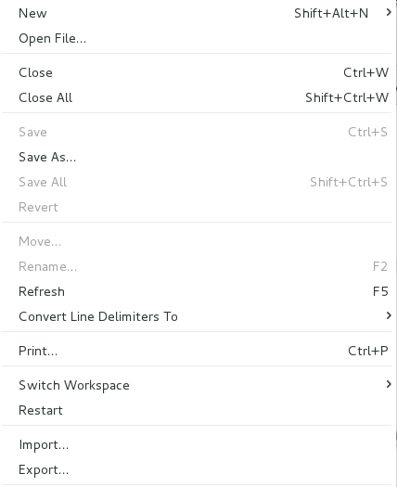
- Sélectionnez export

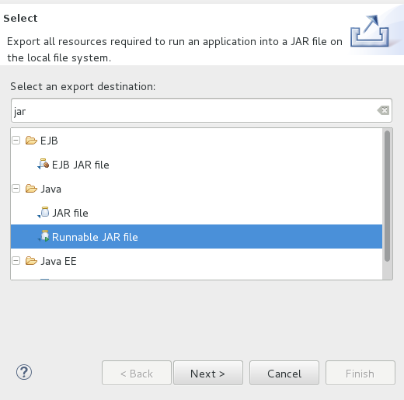

- Sélectionnez runnable jar file
- Cliquez sur next

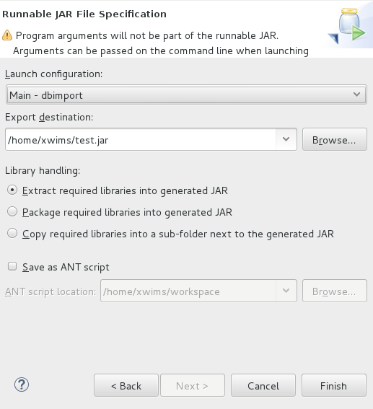
Validez l’export du jar et utilisez ce dernier à la place de celui fourni par défaut.

Une autre solution pour faire cela pourrait aussi être de modifier directement le contenu du persistence.xml dans le jar.

Tester l’application sur le serveur

Maintenant vous devez vous retrouver avec l’architecture suivante :

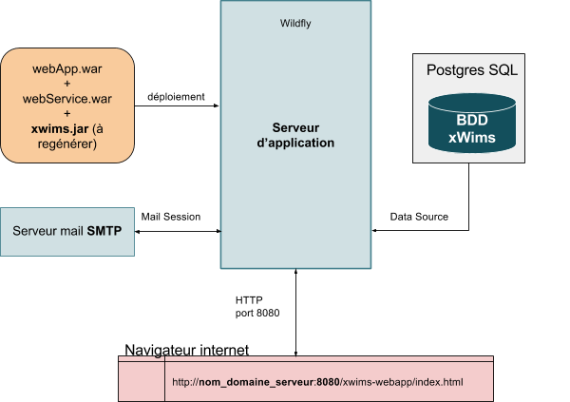

Pour cette première étape nous mettons en place cette partie de schéma :

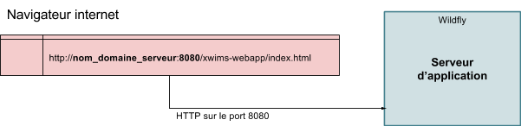

L'architecture d'installation est maintenant opérationnelle et la base de données xWims remplie. Il ne reste plus qu'à tester l'application sur un navigateur à l'adresse suivante :

http://serveur_address:8080/xwims-webapp/index.html

L’affichage obtenu devrait être le suivant de la page d’accueil de xWims :
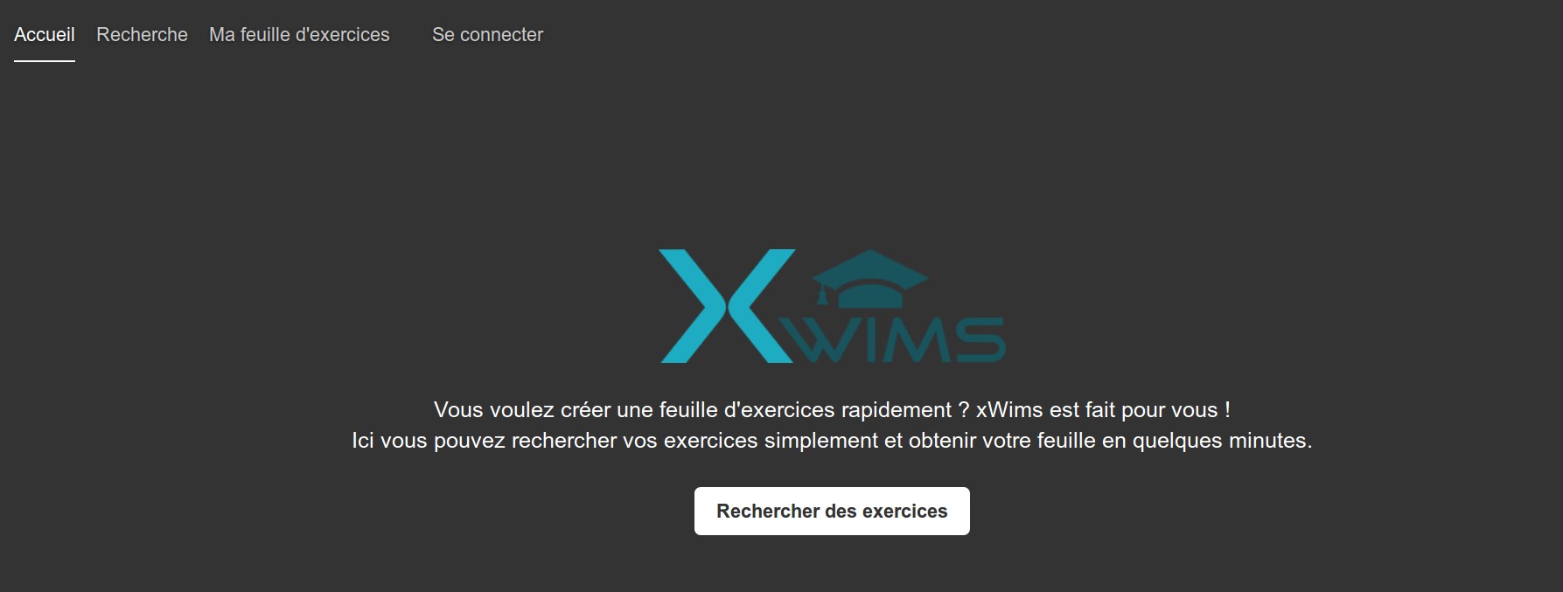

- Si il le navigateur affiche une “Erreur 404” c'est que soit d'un coté configuration votre serveur principale qui héberge wims et le serveur d'application (wildfly) n'est pas allumé ou que le port ou l’interface de transmission ne sont pas les bons. Cela peut également provenir d'un mauvais déploiement du fichier web-app.war sur le serveur. Vérifiez qu'il est toujours existant, que le chemin indiqué est valide ou que vous avez les bons droits sur le fichier.

- Si le navigateur affiche bien la page internet de xWims mais que vous ne pouvez pas vous enregistrer ou qu'il ne vous propose pas d'auto-complétion dans la barre de recherche alors c'est que les services ne sont pas fonctionnels. Cela peut être un problème de déploiement du fichier dbimport. Le problème peut également venir d’une problème de connexion à la base ou d’un manque de contenu dans la base de données. Ou encore, cela peut provenir d’un problème de déploiement du fichier web-service.war sur le serveur.

